**Energie thermique - Transfert thermique**

**Situation déclenchante**

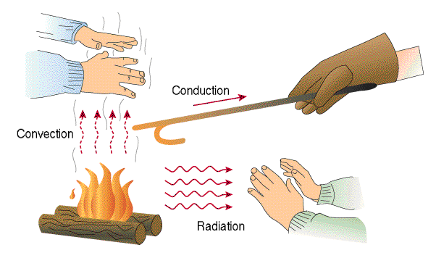

**Bilan**

**I- Transfert thermique**

**1- Définition**

Un transfert thermique est un échange d'énergie thermique **irréversible** qui a lieu d'une source chaude vers une source froide uniquement.



**Transfert thermique**

**Exemples:**

Si on considère un café chaud sortant d'une cafetière, ce café se refroidira au contact de l'air ambiant. Il y a un transfert thermique du café chaud vers l'air ambiant.

Si on considère un verre d'eau à 0°C laissé à l'air libre à température ambiante, l'eau du verre va se réchauffer au contact de l'air ambiant. Il y a un transfert thermique de l'air vers l'eau du verre.

**2- Sens du transfert thermique**

Un transfert thermique s’effectue spontanément du corps ayant la température la plus élevée vers le corps ayant la température la plus basse.

**3- Mode de transfert thermique**

**3- 1- Transfert thermique par conduction**

Le transfert thermique par conduction est un transfert thermique dans un milieu matériel qui se fait par propagation de l'énergie thermique de proche en proche de l’agitation des particules. Ce transfert thermique s’effectue sans transport de matière.



**Conduction thermique**

Les métaux sont des matériaux qui conduisent très bien l'énergie thermique. Il suffit de placer l’extrémité d’une tige métallique dans une flamme, l’autre extrémité devient rapidement brûlante.

**3- 2- Transfert thermique par convection**

Lors d’un transfert thermique par convection, l’énergie est transportée par des mouvements d'ensemble des particules au sein d'un fluide (gaz ou liquide). Ces mouvements n'étant pas possibles au sein d'un solide, il ne peut y avoir de convection.



**Convection thermique**

La convection thermique est à la base de tous les systèmes de chauffage domestique. Une source chauffe l'air ambiant proche d'elle puis l'air chaud se répartit dans la pièce par convection.

Dans la convection naturelle, les différences de température créent des courants.

**3- 2- Transfert thermique par rayonnement**

Lors d’un transfert thermique par rayonnement, l’énergie est transportée par des ondes électromagnétiques (radiations lumineuses) donc ce transfert ne nécessite pas de milieu matériel.

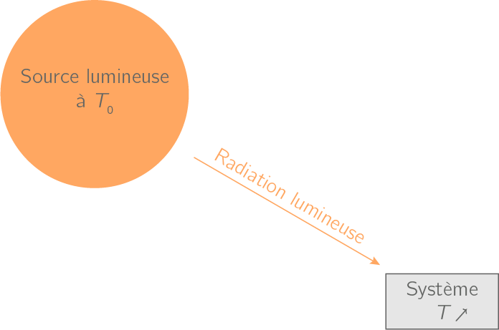 

**Transfert thermique par rayonnements**

Le transfert thermique par rayonnement est la source de chaleur naturelle à la surface de la Terre. L'énergie thermique dégagée par le Soleil nous parvient grâce aux rayonnements émis par celui-ci.

**4- Effet du transfert thermique**

Le transfert thermique peut avoir comme conséquences :

* ***………………………………………………………………………………………………………………………………………………………………***
* ***………………………………………………………………………………………………………………………………………………………………***

**II- Transfert thermique - Energie thermique**

**1- Energie thermique (quantité de chaleur)**

**1- 1- Définition**

Lorsque deux corps à des températures différentes sont mis en contact, on constate que la température du corps chaud diminue, tandis que celle du corps froid augmente. L'énergie interne du corps chaud décroît, celle du corps froid croît. Il y a transfert d'énergie entre les deux corps : ce transfert thermique dite énergie thermique (quantité de chaleur) noté Q en Joule (J).

**1- 2- Convention**



Par convention, le transfert thermique Q (travail W) qu'un système reçoit est positif alors que celui qu'un système cède est négatif.

Un système peut échanger de l'énergie avec l'extérieur par transfert thermique. L'énergie transférée est la chaleur échangée par le système avec l'extérieur. C'est une grandeur algébrique. Elle est notée Q est exprimée en joule.

* Si le transfert thermique s'effectue de l'extérieur vers le système, la température du système est inférieure à celle de l'extérieur, le système reçoit de l'énergie par transfert thermique alors.
* Si le transfert thermique s'effectue du système vers l’extérieur, la température du système est supérieure à celle de l'extérieur, le système cède de l'énergie par transfert thermique alors.
* Lorsque l'extérieur et le système sont à l'équilibre thermique, leurs températures sont égales : 

**1- 3- Expression de l’énergie thermique**

En l’absence de changement d’état, le transfert thermique Q (appelé aussi **chaleur**), exprimé en joules (J) provoque le passage d’un corps de masse m de la température θi à la température θf.

Autrement dit, l’énergie reçu par un corps de masse m (sans qu’il change d’état) et dont la température s’élève de θi à θf est proportionnelle à m et à la différence (θf – θi). Ceci se traduit par la relation :

***………………………………………………………………………………………………………………………………………………………………***

où la grandeur de proportionnalité c et appelée *capacité thermique massique* du corps (ou chaleur massique) ; cette grandeur s’exprime en J.kg-1.°C-1 (ou J.kg-1.K-1) et caractérise l’inertie thermique du corps : elle donne la quantité de chaleur à lui fournir pour en élever la température de 1 kg de 1°C (ou de 1 K).

|  |  |  |
| --- | --- | --- |
|  | Substance | Capacité thermique massique (J.kg-1.K-1) |
| solides | Eau (glace) | 2100 |
| Aluminium | 890 |
| Cuivre | 380 |
| Fer | 460 |
| liquides | Mercure | 140 |
| Eau liquide | 4185 |
| Alcool | 2390 |
| Gaz (à pression constante) | Hydrogène | 14170 |
| Oxygène | 910 |

#### La capacité thermique Cm (μ) d'un corps dans un état condensé (solide ou liquide) est l'énergie thermique qui faut lui apporter pour élever sa température d'un degré (ou d’un Kelvin) ; son unité: le joule par Kelvin (J.K-1) ou le joule par degré Celsius (J.°C−1).

**Remarques & rappel**

Si θf > θi, la température du corps a augmenté, et Q > 0. Inversement, si θf < θi, la température du corps a diminué, et Q < 0.

Pour le cas d’un gaz, il faut distinguer entre la capacité thermique à pression constante et la capacité thermique à volume constante

La capacité thermique d’un système (S) formé de plusieurs corps est égale à la somme des capacités thermique de ces corps 

L’échelle légale de température est l’échelle de température absolue dont l’unité est le Kelvin (K). Une échelle très utilisée est l’échelle Celsius dont l’unité est le degré Celsius (°C).

La température absolue, notée T et la température Celsius notée θ sont liées par la relation :



En l’absence de toute agitation thermique, la température absolue T est égale à 0 K : c’est le zéro absolu. Il n’existe pas de température inférieure à 0 K. A cette température les entités chimiques sont immobiles.

La variation de température Δθ peut s’exprimer en °C ou en °K.

**2- Equilibre thermique**

Le transfert thermique cesse dès que les températures des deux corps sont égales. Cette température est appelée température d'équilibre thermique.

Soit deux corps A et B dans une enceinte adiabatique à des températures θA et θB avec θA ˃ θB.

Une enceinte adiabatique est une enceinte fermée dont les parois sont constituées d’un isolant thermique (aucun échange de chaleur avec l’extérieur).



Le corps A échange la quantité de chaleur QA avec QA ˂ 0 , il perd de l’énergie.

Le corps B échange la quantité de chaleur QB avec QB ˃ 0 , il gagne de l’énergie.

Après quelques instants les corps A et B finissent par avoir la même température θ : on est à l’équilibre. L’équation calorimétrique s’écrit :

***………………………………………………………………………………………………………………………………………………………………***

**Généralisation**

Soit n corps dans une enceinte adiabatique. Les n corps échangent respectivement les quantités de chaleur Q1 , Q2 , Q3 , …, Q. A l’équilibre thermique, la somme des quantités de chaleur échangées est nulle. L’équation calorimétrique s’écrit :

***………………………………………………………………………………………………………………………………………………………………***

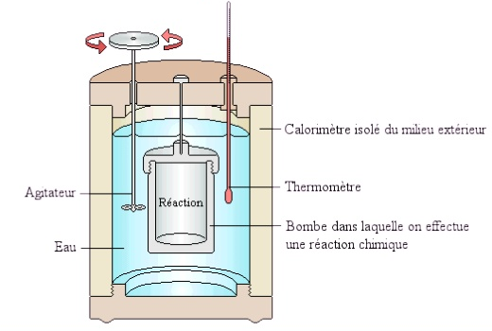**3- Applications**

**3- 1- Description du calorimètre**

Le calorimètre est un récipient destiné à étudier les échanges de chaleur qui s’y produisent. C’est une enceinte que l’on considéra comme adiabatique.

**3- 2- Détermination de la capacité calorifique μ du calorimètre**

**i) Protocole expérimental**

* Peser le calorimètre et ses accessoires (masse m)
* Introduire, dans le calorimètre, une masse m1 de l’eau
* après quelques instants, relever la température θ1 de l’ensemble.
* Ajouter une masse d’eau m2 à la température θ2 ˃ θ1
* Agiter doucement et relever la température d’équilibre θéq
* Peser, enfin, le calorimètre et son contenu pour déterminer la masse exacte d’eau chaude m2 introduite.

**ii) Exploitation des résultats**

**Déterminer la capacité calorifique μ du calorimètre**

***…………………………………………………………………………………………………………………………………………………………………………………………………………...***

***…………………………………………………………………………………………………………………………………………………………………………………………….……………..***

***…………………………………………………………………………………………………………………………………………………………………………………………………………...***

***…………………………………………………………………………………………………………………………………………………………………………………………….……………..***

**3- 3- Détermination de la capacité thermique massique d’un solide**

**i) Principe de la mesure :**

* Introduire, dans le calorimètre précédent, une masse M d’eau
* Relever la masse M d’eau introduite, par pesée
* Relever la température θi de l’eau contenue dans le calorimètre, après quelques instants.

Un solide, à l’état divisé, de masse m, de capacité calorifique massique c inconnue, issu de l’étuve (sa température est alors égale à θs) est introduit dans le calorimètre.

* Relever, après agitation, la température d’équilibre θf de l’ensemble {calorimètre + masse M d’eau + solide}
* Peser l’ensemble {calorimètre + masse M d’eau + solide} pour déterminer précisément la masse m.

**ii) Exploitation des résultats :**

**Le système considéré est :** {calorimètre + masse M d’eau + solide}

**Déterminer l’expression de la capacité thermique massique d’un solide**

***…………………………………………………………………………………………………………………………………………………………………………………………………………...***

***…………………………………………………………………………………………………………………………………………………………………………………………….……………..***

***…………………………………………………………………………………………………………………………………………………………………………………………………………...***

***…………………………………………………………………………………………………………………………………………………………………………………………….……………..***

***…………………………………………………………………………………………………………………………………………………………………………………………………………...***

***…………………………………………………………………………………………………………………………………………………………………………………………….……………..***

**4- Transfert thermique avec changement d’état physique d’un corps pur : Chaleur latente**

**4- 1- Diagramme de changements d’état**

Pour qu’un corps pur change d’état il doit recevoir ou céder de l’énergie.

**Les différents changements d’état sont indiqués dans la figure suivante :**

Un changement de l’état physique d’un corps pur est réalisé sous pression constante et à une température constante.

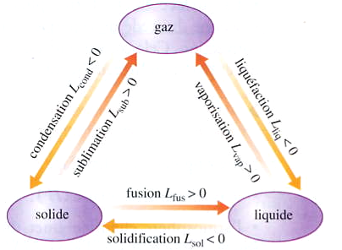

**Chaleurs latentes de changements d’état**

**4- 2- Chaleur latente d’un changement d’état d’un corps pur**

Si on a un corps pur qui échange de la chaleur avec l’extérieur, sa température peut rester constante : la chaleur sert à le faire changer d’état. La chaleur mise en jeu s’appelle alors chaleur latente. On la note .

Avec Q en Joule ; m en kg & L en J.kg-1

* **L** correspond au transfert thermique nécessaire pour faire changer d'état l'unité de masse de cette substance.
* Pour une substance donnée, à chaque changement d’état correspond une chaleur latente.
* La vaporisation, la fusion et la sublimation nécessite un transfert d'énergie de l'extérieur vers le corps : **Lvap ; Lfus ; Lsub** sont positives.

En revanche, la solidification, la condensation et la liquéfaction s'accompagne d'un transfert d'énergie du corps vers l'extérieur : **Lsol ; Lcond ; Lliq** sont négatives.

Entre ces chaleurs latentes existe les relations suivantes :

**Lsol = – Lfus ; Lcond = – Lsub ; Lliq = –Lvap**

**Quelques valeurs de la chaleur latente massique de changement d’état :**

|  |  |  |
| --- | --- | --- |
| Changement d’état | Température à laquelle a lieu le changement d’état sous la pression de 1 atm | L (J.kg-1) |
| Fusion de la glace | 0°C | 333.103 |
| Fusion du plomb | 327°C | 24.103 |
| Fusion de l’argent | 2212°C | 105.103 |
| Vaporisation de l’eau | 100°C | 2260.103 |
| Vaporisation de l’alcool | 78°C | 906.103 |

**4- 4- Exercices d’application**

Le graphe ci-dessous représente l’évolution en fonction du temps (en min) de la température d’un kg d’eau à -50°C auquel on apporte une énergie de 1000J par seconde (soit une puissance de 1000W).

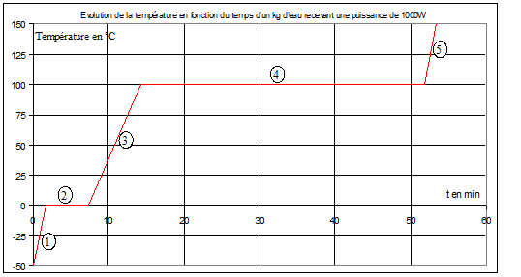

**Questions :**

**Dans les étapes 1, 3, 5** : à quoi a servi l’énergie apportée ?

***…………………………………………………………………………………………………………………………………………………………………………………………………………...***

***…………………………………………………………………………………………………………………………………………………………………………………………….……………..***

**Dans l’étape 2** : comment s’appelle ce changement d’état ?

***…………………………………………………………………………………………………………………………………………………………………………………………………………...***

Que remarque-t-on pendant la durée de ce changement d’état ?

***…………………………………………………………………………………………………………………………………………………………………………………………….……………..***

Du point de vue microscopique l’énergie apportée pendant ce changement a servi à « désimbriquer » les unes des autres les molécules ordonnées de la glace mais elles restent liées les une aux autres.

**Dans l’étape 4** : comment s’appelle ce changement d’état ?

***…………………………………………………………………………………………………………………………………………………………………………………………….……………..***

Que remarque-t-on pendant la durée de ce changement d’état ?

***…………………………………………………………………………………………………………………………………………………………………………………………………………...***

***…………………………………………………………………………………………………………………………………………………………………………………………….……………..***

***…………………………………………………………………………………………………………………………………………………………………………………………….……………..***

***…………………………………………………………………………………………………………………………………………………………………………………………….……………..***

***…………………………………………………………………………………………………………………………………………………………………………………………….……………..***

**III- Energie interne et transfert d’énergie**

#### La variation d'énergie totale Etot d'un système est égale à la somme de la variation d'énergie mécanique macroscopique Em du système et de la variation d'énergie interne U:

#### 

#### Dans le cas où l'énergie mécanique est constante, sa variation est nulle, on écrit :



#### La variation d'énergie interne du système est égale à la somme des travaux des forces extérieures W et de la chaleur Q échangée avec le milieu extérieur:

**ΔU = W + Q**

On peut déterminer le rendement (en %) noté η (êta)

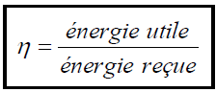

**IV- Applications**